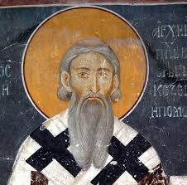

Sveti Sava u našoj školi
Svečanost u čast Svetog Save održaće se 27. januara 2015. godine u 18,00 časova. Bićete nam dragi gosti.

